МКОУ Юргамышская СОШ

Индивидуальная программа психолого-педагогического
сопровождения ребенка с ОВЗ
на 2020-2021 учебный год.

Автор-составитель:
Тенигина А.Н. педагог-психолог

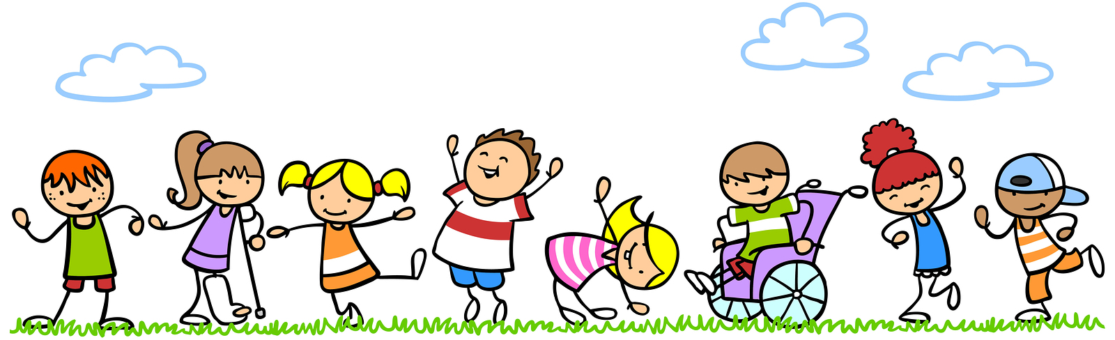

Юргамыш, 2020
Индивидуальная программа психолого-педагогического сопровождения ребенка с ОВЗ
на 2020-2021 учебный год.
Фамилия, имя: Евгений Б.
Возраст 13 лет
Класс 6
Цели: развитие мыслительных операций, экспрессивной речи, произвольной регуляции поведения.
Задачи:
- Способствовать развитию и коррекции мыслительных процессов: обобщения, конкретизации, сравнения, классификации.
- Способствовать развитию познавательных интересов и речи.
- Содействовать формированию навыков взаимодействия с взрослыми и сверстниками.

№ п/п | Мероприятия | Сроки | Отметка о выполнении
 | Коррекционно-развивающие занятия* **.
1. | Коррекция, развитие и диагностика восприятия  Занятие 1  1.Коррекция и развитие восприятия цвета:  •Методика М.Монтессори «Назови цвет»  •Игра «Цветные картинки»  •Таблица геометрических фигур  Занятие 2  2. Коррекция и развитие способности к целостному восприятию формы предметов:  •Методика «Дорисуй предмет»  •Учимся видеть  Зянятие 3-4  3.Игровые тренинги для развития наблюдательности:  •Игра «Развиваем наблюдательность»  •Игра «Самые наблюдательные»  •Игра «Взвесь в руках»  •Игра «Учись слушать звуки»  •Игра «Развиваем чувство времени»  Занятие 5  4.Упражнения для развития воображения:  •Найди выпавший осколок  •Какой вид сверху соответствует предмету  •Что перепутал художник | Сентябрь
2. | Коррекция, развитие и диагностика внимания  Занятие 6  1.Коррекция и развитие концентрации и устойчивости внимания:  •Игра «Корректурная проба»  •Игра «Синтез слов и звуков»  •Таблицы Шульте  •Перепутанные линии  2. Коррекция и развитие переключения внимания:  •Игра «Хлопни - встань»  •Игра «Не пропусти растение»  Занятие 7-8  3.Коррекция и развитие произвольного внимания:  •Игра «Слушаем тишину»  •Игра «Нарисуй и закрась треугольники»  •Игра «Запретное движение»  •Игра «На одну букву»  •Игра «Правая, левая»  •Игра «Повтори за мной»  Занятие 9  4.Коррекция и развитие наблюдательности:  •Упражнение «Найди ошибки»  •Методика «Сравниваем картинки»  •Игра «Чей это дом?»  Занятие 10  5.Коррекция и развитие распределения внимания:  •Игра «Считай и двигайся»  •Игра «Нос, пол, потолок»  •Методика «Знаковый тест»  Занятие 11  6. Развитие объема внимания:  •Игра «Что изменилось»  •Игра «Знаем ли мы пословицы» | Октябрь – Ноябрь  Декабрь
3. | Коррекция, развитие и диагностика памяти  Занятие 12  1. Изучение законов памяти. Упражнения для тренировки памяти:  •Логически не связанный текст  •Логически связанный текст  •Лица с именами и фамилиями  •Пересказ текстов  Занятие 13  2.Упражнения, направленные на развитие способности устанавливать связи между элементами материала:  •Перегруппируй слова  •Ассоциативное мышление  •Двойная стимуляция памяти  Занятие 14-15  3. Упражнения направленные на развитие слуховой памяти:  •Слова – имена  •Кто больше запомнит  •Форма предметов  •Опиши по памяти  Занятие 16  4. Изучение механических законов запоминания  Занятие 17  5. Коррекция и развитие механической памяти:  •Нелогические пары  Занятие 18-19  6.Упражнения направленные на развитие зрительной памяти:  •Чей предмет?  •Угадай, как меня зовут?  •Запомни порядок  Зянятие 20  7.Упражнения для развития вербальной памяти.  Занятие 21  8. Правила сохранения знаний. Упражнения на запоминание. | Декабрь – Январь  Февраль
4. | Коррекция, развитие и диагностика мышления  Зянятие 22  1. Коррекция, развитие наглядно – образного мышления:  •Пройди лабиринт  •Дорисуй рисунок  Занятие 23  2.Коррекция, развитие наглядно – действенного мышления:  •Игра «Муха»  •Игра «Круглые очки»  Занятие 24-25  3.Коррекция, развитие вербально – логического мышления:  •Составление предложений  •Совместная история  •Сколько в слове слогов  • Кто кем будет  •Установление отношений  Занятие 26-27  4. Коррекция и развитие способности к обобщению и абстрагированию:  •Четвертый лишний  •Назови одним словом  •Исключение лишнего  Занятие 28-29  5.Коррекция и развитие причинного мышления:  •Преобразование предметов и слов  •Установление ситуативных связей между предметами  •Установление причинных связей между событиями  •Нахождение причины событий  •Угадывание последствий событий  Занятие 30  6. Упражнения на развитие глазомера  Занятие 31-32  7.Составление сюжетного рассказа  Занятие 33  8. Развитие логического мышления  •Игра «Вывод»  •Тест «Аналогия»  Занятие 34  9. Задачи на сравнение | Март – апрель  Май
Психологическое консультирование.
1. | Консультирование учителя по результатам диагностики | ноябрь  май
2. | Консультирование обучающегося с целью оказания психологической поддержки. | По мере необходимости
3. | Групповая консультация родителей в рамках родительского собрания «Роль семьи в адаптации ребенка к школе» | октябрь
4. | Индивидуальная консультация родителей «Как помочь ребенку в период адаптации» | октябрь
5. | Индивидуальная консультация родителей «Признаки психо-эмоционального напряжения у ребенка» | декабрь
6. | Индивидуальная консультация родителей «Как развивать мышление ребенка» | февраль
 | Помощь обучающемуся в профориентации, получении профессии и социальной адаптации.
1. | Индивидуальная беседа «Мир моих интересов» | ноябрь
2. | Индивидуальная беседа «О профессиях разных, нужных и важных» (знакомство с трудом садовника, рабочего по хозяйству) | декабрь,  февраль

